Milé hrabovské deti,
každý rok zavítal Mikuláš osobne do kultúrneho domu, aby Vás
potešil a priniesol Vám sladkosti. Avšak tento rok nám poslal správu,
že z dôvodu pandémie, ktorá vládne aj na Severnom póle sa nemôže
dostaviť do Hrabovky. Poprosil Obecný úrad v Hrabovke o pomoc a zaslal tam zoznam hrabovských detí vo veku do 12 rokov, ktorým poslal sladkosti.
Balíčky budú teda na žiadosť Mikuláša doručené týmto deťom osobne a zavesené na brány Vašich domov počas víkendu.
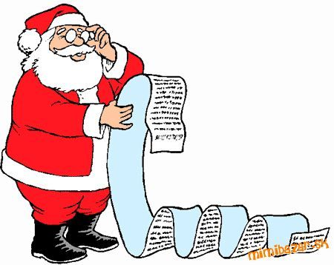

Vitaj, vitaj, Mikuláš, čo v batohu pre nás máš?
Cukríky i čokoládky a či dáky perník sladký?
Celý rok sme poslúchali, aj si uši umývali.
Žiaden z nás sa nebil veru,na kolene nemal dieru.
Tak ako sme sľúbili, všetci sme sa ľúbili.
Rýchlo, rýchlo rozbaľ vrece, nikto z nás už čakať nechce.

